Odvodí informace z daného modelu

INF-001-ZV5-003
Úloha:

Farmář a kráva

Indikátory výkonu žáka na optimální úrovni
Žák:
- přečte a ukáže cesty na obrázku
- přečte význam piktogramů na kartičkách
- přiřadí cesty ke kartičkám
- zdůvodnění řešení

Zadání úlohy
Farmář jde navštívit krávu. Může jít po různých cestách.
Cesty ke krávě si znázorníme barevnými čarami v pořadí, jak jimi farmář procházel.
Přiřaď správně cesty k obrázkům. Tahej myší. Potom stiskni tlačítko Uložit.
Když cesta nemá jít kolem nějakého kbelíku, je tento kbelík přeškrtnutý.
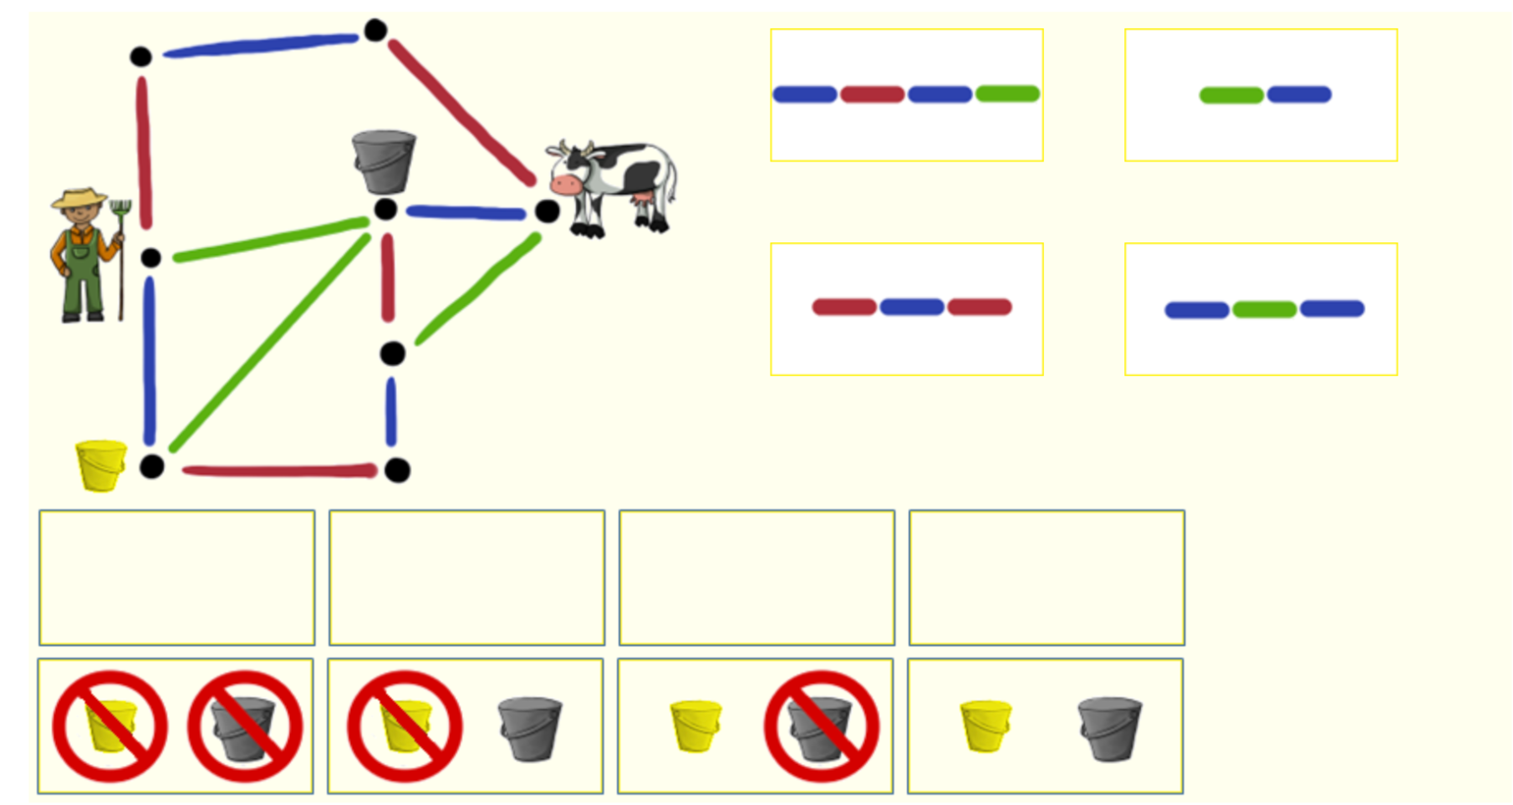

Odkaz
https://www.ibobr.cz/test/otazka/spustitelna/439/vptz6twqwd7a1dxx6ola

Ukázka řešení
Barevné čáry na obrázku představují cestu od farmáře ke krávě.
Střídání barev odpovídá tomu, po které cestě farmář šel.
Jestliže střídal červenou, modrou a znovu červenou, musel jít horní cestou.
Na této cestě žádný kbelík není, proto jsou oba přeškrtnuté.
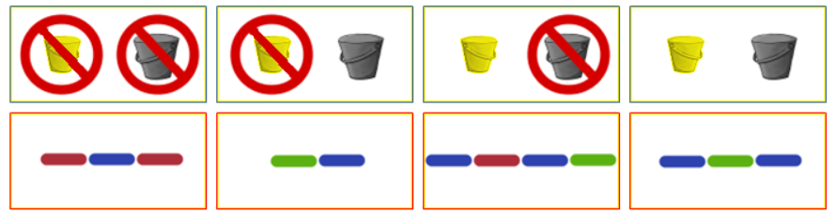

Řešit tuto úlohu připomíná čtení nějakého programu ve speciálním programovacím jazyce.
Je třeba porozumět vztahu mezi cestami a jejich znázorněním pomocí sekvence úseček.

Komentář
Úloha je primárně určena pro práci on-line.
V případě potřeby lze vyřešit i unplugged vytištěním úlohy a přesouváním kartiček s cestami či spojováním správných okének tužkou.

Zdroje:
BOBŘÍK INFORMATIKY - Informatická soutěž pro žáky základních a středních škol
Licence Creative commons CC-BY-SA
Pedagogická fakulta Jihočeské univerzity v Českých Budějovicích

